-тся и -ться в глаголах
Энзе Наталья Ивановна, учитель русского языка и литературы
Статья отнесена к разделу: Преподавание русского языка

Цели урока:
- показать условия выбора на письме –тся и –ться;
- формировать навыки правильного написания –тся и –ться;
- обогащать и активизировать словарный запас учащихся;
- развивать логическое мышление, познавательную активность, интерес к предмету;
- продолжить приобщение детей к истокам народной мудрости (народные приметы);
- воспитывать нравственные качества (пословицы русского и казахского народов);
- продолжить работу по развитию речи и стилистике.
(Слайд №1)
1. Оргмомент.
Стихотворение Н.Заболоцкого “Не позволяй душе лениться” (ученик читает стихотворение):
Не позволяй душе лениться!
Чтоб в ступе воду не толочь,
Душа обязана трудиться
И день, и ночь, и день, и ночь!
Не разрешай ей спать в постели
При свете утренней звезды,
Держи лентяйку в черном теле
И не снимай с нее узды!
Коль дать ей вздумаешь поблажку,
Освобождая от забот,
Она последнюю рубашку
С тебя без жалости сорвет!
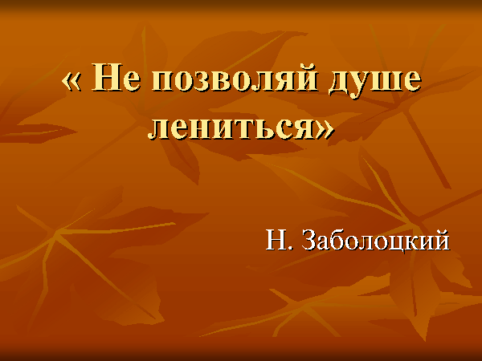
2. (Слайд № 2) Запись в тетрадях темы урока.

3. (Слайд №3) Повторим пройденное. Как пишутся глаголы в неопределенной форме после буквы Ч?
Выберите строчку с Ь:
1. Береч…, свеж…, горяч…, чувствуеш…
2. Смотриш…, задач…, печеш…, рощ
3. Реж…, увлеч…, леч…, сжеч…
4. Стереч…, похож…, задач…, помощ…
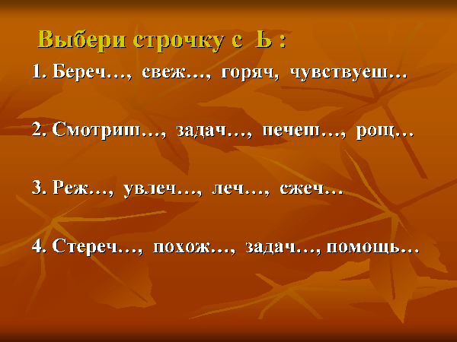
4. (Слайд № 4).
- Бросит?ся
- Нравит?ся
- Удивит?ся
- Вернут?ся.
- Что мы должны написать на месте пропусков?
- От чего зависит написание –тся и –ться в глаголах ?
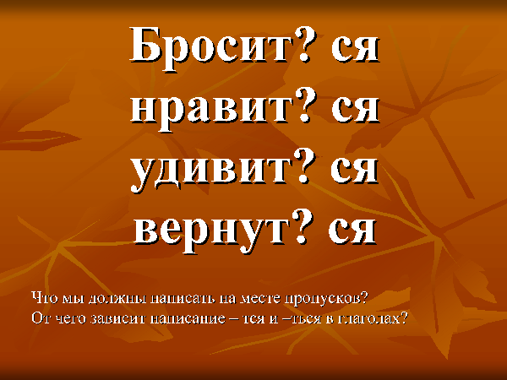
5. (Слайд №5) Работа по алгоритму. Рассказываю по алгоритму.
Затем слушаем у доски ответ ученицы.
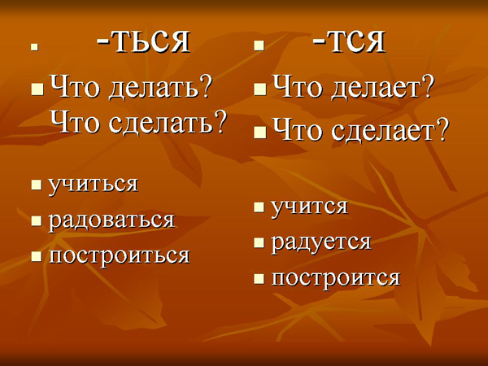
6. (Слайд № 6) Замените существительные глаголами, поставив их в неопределенной форме:
Увлечение, удивление, наслаждение
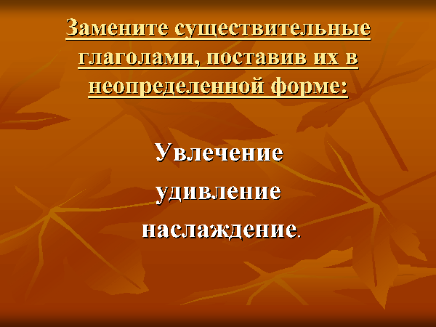
7. Работа в парах. “Собери пословицы”. Запиши их, вставляя пропущенные буквы:
1. От безделья дурь наживается, в труде воля закаляется.
2. Мир освещается солнцем, а человек - знанием.
3. Кто упорно трудится, тот всему научится.
4. Не плюй в колодец: пригодится воды напиться.
5. Кто любит трудиться, тому без дела не сидится.
6. Трудолюбивый ест, что нравится ему, ленивый – что достанется ему.
7. Нам знанье не рождением дается, ученьем и терпением дается.
8. Кто преуспеть в трудах не пытается, от тех и сам Аллах отрекается.
9.Не надо хвалиться, если не знаешь, как рожь родится.
10. Не трудиться, так и хлеба не добиться. – на казахском языке.
11.Человек с коротким умом обзаводится длинным языком.
12.Кто умеет веселиться, того и горе боится.
13.С тобой разговориться - что меду напиться.
14. Криком дом не строится, шумом дело не делается.
15. Не стыдно не знать – стыдно не учиться.
8. Индивидуальные задания в карманчиках “дерева”.
Спиши, вставляя пропущенные буквы:
Белый снег пушистый в воздухе кружится и на землю тихо падает, ложится.
Солнце уже опускается к горизонту, и далеко разливаются его лучи.
Путешественники долго не могли успокоиться.
Не забывай о том, что, пока ты учишься, кто-то трудится, добывая тебе хлеб.
Туман начинает клубиться над водой.
Хорошее, доброе, долго помнится, а плохое, к счастью, забывается.
Попробуй напиться из родника - и ты почувствуешь силу земли.
9. (Слайд № 7). “Узнай произведения”
1. “ И на розовом кусте, на самом верхнем побеге, начала распускаться великолепная роза”. (“Соловей и роза”). ( Б?лб?л мен раушан).
2. “Настя, заметив, что брат начинает сердиться, вдруг улыбнулась и погладила его по затылку”. (“Кладовая солнца”).
3. “Пруд был окружен живой изгородью, но в одном месте дикие олени
проломали для себя проход, и Элиза могла спуститься к самой воде”. (“Дикие лебеди”).
4. “Жемчуга и гранаты не могут купить любовь, и она не выставляется на рынке”. (“Соловей и роза”).
5. “Тогда, движимая лишь велением сердечной доброты, стала спускаться Эрна в пропасть”. (“Синяя звезда”). (К?к жулдыз).
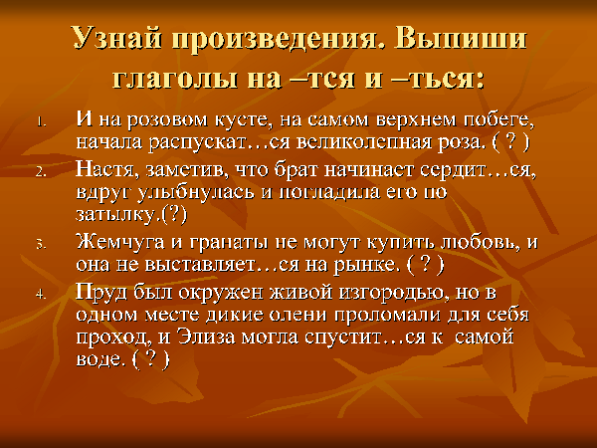
10. (Слайд №8). Физминутка!
А сейчас все тихо встали,
Глазки наши ведь устали,
Глазки видят все вокруг,
Обведем мы ими круг.
Глазкам видеть все дано:
Где окно, а где кино,
Обведем мы ими круг,
Поглядим на мир вокруг,
Поморгаем,
Тихо сядем.
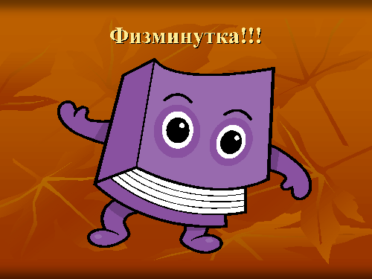
11. Работа по учебнику. Опережающее творческое задание.
Упр.№ 930. По данным опорным словосочетаниям составь сочинение – миниатюру, используя глаголы на –тся и – ться.
Разжигать костер, расположиться в палатке, высушить вещи, сварить обед, готовиться ко сну, услышать шорох, испугаться.
12. Опережающее творческое задание: записать народные приметы на изучаемую орфограмму. “Народные приметы”.
1. Если по небу быстро движутся черные облака или небо покрывается светло-серыми облаками – это к продолжительным осадкам.
2. Если маленькие тучи начинают разрастаться – это к дождю с юга.
3. Если ветер усиливается к ночи - к ухудшению погоды.
4. Если в ясный день облака начинают быстро подниматься вверх - это к дождю.
13.(Слайд № 9) Прочитай. Определи стиль текста. Вставь пропущенные буквы.
Пыльная буря в степи. Горячий ветер непрерывно гонит все, что попадает…ся на его пути. Среди пыли то и дело показывают…ся какие-то крупные шары.
Они мчат…ся по степи. Когда ветер стихает, они останавливают...ся где – нибудь под кустиком.
Это растение – перекати – поле, стебли и веточки которых извивают…ся и тянут…ся внутрь – получает…ся шар, который перекатывает…ся по степи.
14. Отгадай загадки:
- Стучит, вертится, ходит весь век – а не человек (часы).
- Без рук, без ног, под окном стучится, в дом просится (ветер).
- Вокруг носа вьется, а в руку не дается (муха).
- Кланяется, кланяется, придет домой – растянется (топор).
15. Итоги урока, оценки.
17. (Слайд № 10). Звучит музыка. Спасибо за урок!

